ברכות לו-לז - עיקר וטפל ומזונות

בורא נפשות
פסקי ריא"ז מסכת ברכות פרק ו - כיצד מברכין
ד. השותה מים לצמאו מברך בתחלה שהכל נהיה בדברו, ולבסוף מברך בורא נפשות רבות וחסרונן על כל מה שברא להחיות נפש כל חי בא"י מלך אל חי לעולמים.

תוספות הרא"ש מסכת ברכות דף לז עמוד א
נפשות רבות וחסרונן. כלומר בורא הנפשות וכל מה שהם חסרים, על כל מה שברא להחיות [בהן] נפש כל חי כלומר על כל שאר דברים שברא בעולם שלא היו הנפשות חסרים כל כך אם לא בראם כי אינם אלא להתענג, ובירו' מסיים ברוך אתה ה' חי העולמים.

עלי תמר ברכות פרק ו
אשר ברא נפשות רבות להחיות בהם נפש כל חי וכו'. ברוקח סימן שמ"א ובפירוש רבינו יונה הגירסא בירושלמי אשר ברא נפשות רבות וחסרונן. ונראה שנשמטה בהירושלמי מלת וחסרונן שכן בלי מלה זו ביאור הברכה סתום.
ובד"ס סוף שקלים מביא בשם ר' יהוסופיה קרובו של הר"ש מקינון ז"ל ירושלמי אשר ברא נפשות רבות וטהורות להחיות בהן נפש כל חי בא"י חי העולמים ונראה חסר בה על כל מה שברא להחיות בהן וכו' עכ"ל ראה באהצוי"ר. ולפי גירסתו הכי פירושו אשר ברא נפשות רבות וטהורות כלומר בהמה ועוף על כל מה שברא להחיות בהן נפש כל חי, שיעורו ועל כל מה שברא מלבד בהמה ועוף להחיות בהן נפש כל חי. ואלו לפי הגירסא בורא נפשות רבות וחסרונן וכו' נפשות רבות ביאורו בני אדם כמו שפירש הטור בסימן ר"ז עיין שם.
והנה בבבלי לא נמצא חתימה לברכה זו, וכתב הרבינו יונה הטעם מפני שהוא מטבע קצרה כברכת הפירות והמצוות שאינה חותמת בברכה.
אולם דעת הירושלמי שיש כאן שני מושגים א שברא נפשות רבות וחסרונן, ב להחיות בהן נפש כל חי, והר"ז דומה לברכת שוש תשיש ותגל העקרה בקבוץ בניה לתוכה בשמחה וכן שמח תשמח רעים אהובים כשמחך יצירך בג"ע מקדם שנחשבת כמטבע ארוכה שחותמם בברוך בניגוד לברכת שהכל ברא לכבודו וברכת יוצר האדם הנחשבות כמטבע קצרה כמ"ש בתוס' פסחים ק"ד ד"ה חוץ. וכן כתבו התוס' שם ד"ה כל וז"ל וברכה שאחרי המגילה נראה דחתמינן בא"י האל הנפרע וכו' שהיא ארוכה ולא דמיא לברכת פירות ומצוות שהם קצרות וכן יש בירושלמי דמגילה ובגמרא דידן ובספרים ישנים, וברכה דבורא נפשות רבות חותם בירושלמי בא"י חי העולמים עכ"ל. הנה לדעת התוס' במגילה הוא וודאי ברכה ארוכה אף לדעת הבבלי אולם ברכת נפשות רבות חולקים בזה הבבלי והירושלמי אם יש לחשבה כמטבע ארוכה או כקצרה. ואם נגרוס בירושלמי אשר ברא נפשות רבות וחסרונן על כל מה שבראת להחיות בהם נפש כל חי כמ"ש ר' יהוסופיה וכמו שהברכה שגורה בפי הראשונים היתה שיטת הירושלמי מובנת יותר למה מטבע זו נחשבת כארוכה.

חתם סופר מסכת נדה דף נא עמוד ב
ואיידי דאיירי נ"ל לפרש ברכת בורא נפשות שהיא ברכה אחרונה שאחר אכילה והשתיה ויראה קצת שהיא ג"כ כעין ברכה ראשונה כי ידוע שלכל דבר מהדומם צומח חי מדבר יש לו נפש או דוממים או צומחים או חי' או מדברת והנפשות מתעלת ע"י האוכל נמצא ע"י המאכל מתזן הגוף מגשמיותו והנפש מרוחניות נפשו. והנה לא יאמר על שום דבר שבראו הקדוש ברוך הוא חסר ח"ו כי אף על פי שלא נתן הדיבור לבעל החי לא יאמר שהחסירו הדיבור ושללו ממנו כי אותו מעבה האדמה שנברא ממנו החומר לא היה ראוי לשום מעלה יתירה לאשר הוא עתה וע"ז אחז"ל לדעתן נבראו בקומתן ובצביונן נבראו. אמנם הנפשות שהם רוחניות ע"ז יאמר בודאי שהקב"ה החסיר מנפש הדומם שלא יהיה בו כח יותר רק להיות נפש לדומם כדי שעי"ז יתאוה וישתוקק להתעלות אל הצומח וכן הצומח אל החי והחי אל המדבר שבו השלמת הכל אם הוא עובד ה' ית' ושומר מצותיו כמבואר אצלינו באריכות ובביאור במקומו בעזה"י גלל כן אומר אני כי אחר שכבר אכל אדם ושבר רעבון גופו אשר אז יתחיל העיכול ויפרד נפש המאכל וידבק אל נפש האוכלו לזון את נפשו יש לו לברך עתה ברכה ראשונה על אכילת הנפש שלו. וזהו נוסחה בורא נפשות רבות וחסרונן שהוא ברא נפש לכל מין שבעולם וגם הוא ברא חסרון להנפש על כל מה שברא פי' יותר מכל מה שברא בעולם כי בכל מה שברא בעולם לא ברא לו חסרון חוץ מהנפש ועשה כן כדי להחיות בהם נפש כל חי שיהיה עי"ז חיות לנפש כל חי ויתעלו זה עי"ז כנ"ל:

חידושי הרשב"א מסכת ברכות דף לז עמוד ב
דובשא עיקר, פי' רובו דבש ומיעוטו סולת וא"נ עיקרו מחמת דובשו וסלתו להטעימו ולהכשירו, ומ"מ כיון דסולתו מעורב בו להכשירו מברכין על הסולת כדאסיקנא מהא דרב ושמואל, ולא דמי לתבשילא דליפתא דאע"ג דמפשי ביה קמחא לא מברכין עליה אלא שהכל דהתם הוא משום דקימחא לאו להכשירו ולמיהב ביה טעמא מערבין ביה אלא לדבוקי בעלמא אבל הכא דלאכשורי תבשילא איהו עיקר ועליה מברכין.

רמב"ם הלכות ברכות פרק ג
ה במה דברים אמורים כשהיה המין הזה חשוב אצלו ולא היה טפלה, אבל אם היה אחד מחמשת המינין שעירב טפלה אינו מברך אלא על העיקר ופוטר את הטפלה, וזה כלל בברכות כל שהוא עיקר ועמו טפלה מברך על העיקר ופוטר את הטפלה בין שהיתה הטפלה מעורבת עם העיקר בין שלא היתה מעורבת.
ו כיצד היא הטפלה המעורבת כגון לפת או כרוב שבשלו ועירב בו קמח של אחד מחמשת המינין כדי לדבקו אינו מברך עליו בורא מיני מזונות שהלפת הוא העיקר וקמחו טפלה, שכל דבר שמערבין אותו לדבק או כדי ליתן ריח או כדי לצבוע את התבשיל הרי זו טפלה. אבל אם עירב כדי ליתן טעם בתערובות הרי הוא עיקר, לפיכך מיני דבש שמבשלין אותן ונותנין בהן חלב חטה כדי לדבק ועושין מהן מיני מתיקה אינו מברך עליו בורא מיני מזונות מפני שהדבש הוא העיקר.

ריטב"א דף לז. ד"ה הכוסס
ודוקא בהא איתותב אבל אידך דכל שיש בו מה' המינים איתא, ואע"פ שהוא מועט ושאר התערובת עיקר, לעולם מברכין בורא מיני מזונות. משא"כ במיני פירות אפי' הן משבעת המינין, דבתערובת דידהו הולכין אחר העיקר, ואם שאר התערובת עיקר מברכין עליו וליכא אחריו מעין שלש.
ומיהו דוקא בתערובת הוא דאמרינן דכל שיש בו מה' המינים מברכין עליו ואפילו היה שאר התערובת עיקר, דלעולם חמשת המינים עיקר אבל כשאינם בתערובת, פעמים שהיא טפילה ואפי' פת ואין מברכין עליו כלל, כדאיתא לקמן בהביאו לו מליח ופת א"נ בפירות גנוסר. וטעמא דמלתא דכשהוא בתערובת אפילו מועט, מ"מ לעיקר התבשיל הוא שם, ואע"פ שמרבה בשאר מינים והוו עיקר לגביה, מ"מ כיון דהוא מעיקר התבשיל, הוא חשיב. אבל כשהוא בעין ובא עם המליח או עם פירןת גנוסר אינו עיקר כלל, ולא בא אלא להכשיר את פיו. ולא עוד אלא אפילו בתערובת, כל זמן שאינו מעיקר התבשיל כלל שאינו בא לכוונת אכילתו כלל לא חשיב, וכדאמרינן לקמן בתבשילא דלפתא דיהבי ביה קמחא דאע"ג דמפשי ביה קמחא לא מברכינן אלא שהכל, משום דקמחא בההוא תבשילא לא אתי לכוונת אכילתו כלל אלא לדבוקי בעלמא

שלמי ניסן, סימן יד
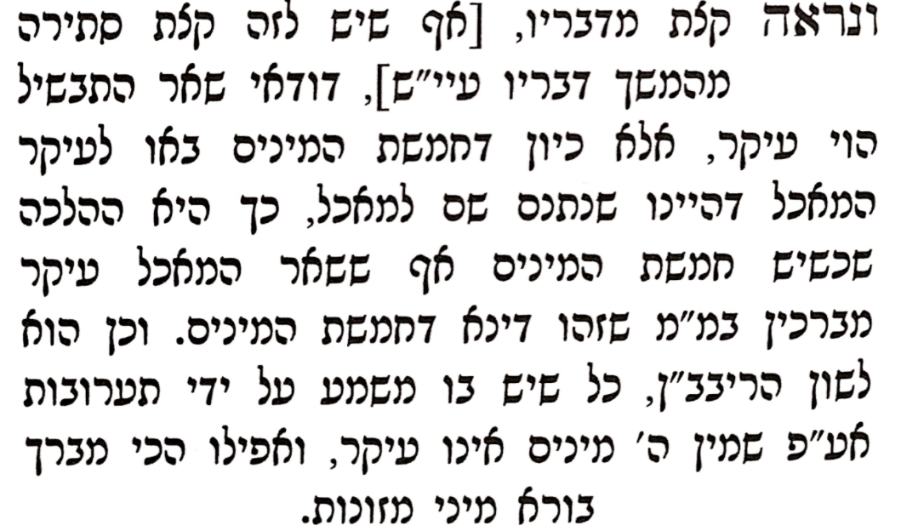
שיטה מקובצת מסכת ברכות דף לט עמוד א
ולא היא אידי ואידי בורא פרי האדמה והאי דמפשי ביה קמחא לדבוקי בעלמא הוא. פירוש וכיון דלאו מעיקר תבשילא [אינו מברך עליו בורא מיני מזונות אף על גב דמפשי ביה קמחא משום דקמחא בההיא תבשילא לא אתי לכוונת אכילתו כלל אלא לדבוקי בעלמא כמו שנכתב לעיל. והיכי דהוי מעיקר תבשילא שמכוין בקמחא לאכילתו] אפילו פורתא מברך בורא מיני מזונות. דהא קיימא לן כרב ושמואל דאמרי כל שיש בו מחמשת המינים בתחלה בורא מיני מזונות ולבסוף ברכה אחת מעין שלש. ומיהו דוקא בדאית ביה כזית בכדי אכילת פרס דאי לא לא חשיב כלל:

שלמי ניסן
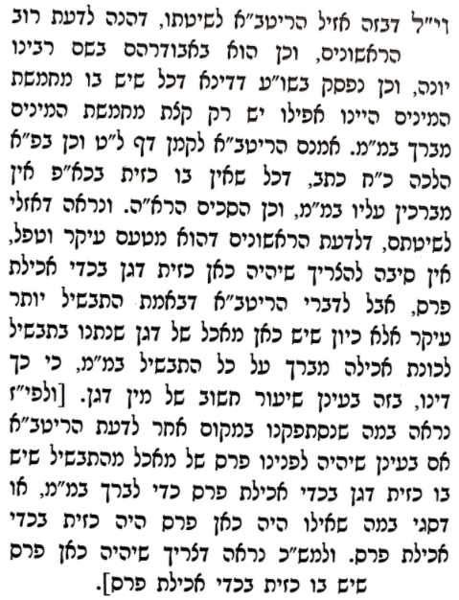
בית הבחירה (מאירי) מסכת ברכות דף לז עמוד א
כל תבשיל מאלו הנזכרים שהם בדין בורא מיני מזונות אם עירב בו דברים אחרים כגון דבש ושמן ותבלין אף על פי שהכניס בו מהן הרבה, הואיל ויש בו מחמשת המינים ושעיקר התבשיל קרוי על שם אותו מין מחמשת המינים אף על פי שרובו מדברים אחרים הולכים אחר אותו המין והוא שאמרו סמידא עיקר, ר"ל הקמח...אבל אם עיקר התבשיל מדברים אחרים ומכניס בו קמח הרבה למתק את הטעם או לעבות התבשיל כדרך שעושים בתבשיל של גריסין אין הקמח עיקר ואין הולכין אחריו והוא שאמרו בפרק זה בתבשילא דליפתא דאפשא לה קמחא ואמרו עליה מברך ב"פ האדמה וריהטא דמחוזא הנזכר בסוף סוגיא זו הוא הוא חביץ קדרה.

שולחן ערוך אורח חיים הלכות ברכת הפירות סימן ריב סעיף א
כל שהוא עיקר ועמו טפילה (פי' דבר בלתי נחשב), מברך על העיקר ופוטר את הטפילה בין מברכה שלפניה בין מברכה שלאחריה; לא מיבעיא אם העיקר מעורב עם הטפל, אלא אפי' כל אחד לבדו; ואפילו פת שהוא חשוב מכל, אם הוא טפל כגון שאוכל דג מליח ואוכל פת עמו כדי שלא יזיקנו בגרונו, מברך על הדג ופוטר הפת, כיון שהוא טפל. הגה: וי"א אם הטפל חביב עליו, מברך עליו ואח"כ מברך על העיקר (אגור בשם א"ז); הא דמברכין על העיקר ופוטר את הטפילה היינו שאוכלן ביחד או שאוכל העיקר תחלה, אבל אם אוכל הטפל תחלה כגון שרוצה לשתות ורוצה לאכול תחלה כדי שלא ישתה אליבא ריקנא; או שאוכל גרעיני גודגדניות למתק השתייה, מברך על האוכל תחלה אף על פי שהוא טפל לשתייה, ואינו מברך עליו רק שהכל הואיל והוא טפל לדבר אחר (ת"ה סימן ל"ה /ל"א/).

משנה ברורה (א) אם העיקר מעורב - כגון כל תערובות שני מינים שהאחד הוא העיקר והשני אינו בא אלא לתקנו ולהכשירו או אפילו שניהם עיקרים אלא שהאחד מרובה מחבירו הרוב הוא העיקר כמ"ש סימן ר"ח ס"ז, ואפילו כל מין ומין עומד בפני עצמו וניכר נמי בתר רוב אזלינן...ודע דבחמשת מיני דגן קי"ל לעיל בסי' ר"ח דאם מעורבין עם שאר מינים אפילו הם המיעוט כל שניתן בהתבשיל לטעם אזלינן בתרייהו ומברך עליהם במ"מ לבד ונפטר תערובות הרוב מפני שמיני דגן נחשבין לעיקר תמיד. אך בלבד אם יש בהם ממש. אבל אם עירב קמח במים הרבה כ"כ עד שהוא רך כדי שיהא ראוי לשתיה מברך שהכל:

שער הציון (ד) מגן אברהם. ועיין בחידושי הרא"ה שהסביר לנו טעם, למה לענין תערובות שהוא גם כן מטעם עיקר וטפל קיימא לן דבחמשה מינין אפילו מיעוט הם העיקר לעולם, ובשאינן מעורבין אפילו פת טפל לפעמים, וכתב דכשהם בתערובות איירינן לענין חשיבות בהתבשיל, ואמרינן דכששם בתוכו מיני דגן שם אותן לעיקר בהתבשיל כי הם חשובין יותר, מה שאין כן כשהם מופרדין, כענין מתניתין דפת ומליח שהוא בעין ובא עם המליח, אינו עיקר כלל ולא בא אלא להכשיר את פיו:

שולחן ערוך אורח חיים הלכות ברכת הפירות סימן רח סעיף ט
עירב קמח דוחן ושאר מיני קטניות עם קמח של חמשת מיני דגן ובשלו בקדירה, מברך בורא מיני מזונות ועל המחיה; ואם עשה ממנו פת, מברך המוציא וברכת המזון; ודוקא שיש באותו קמח מחמשת מינים כדי שיאכל ממנו כזית דגן בכדי אכילת פרס, אבל אם אין בו זה השיעור מחמשת המינים, אינו מברך לבסוף ברכת המזון, אלא בתחלה מברך המוציא כיון שיש בו טעם דגן אף על פי שאין בו כזית בכדי אכילת פרס, ולבסוף על המחיה; ואם בשלו בקדירה, מברך תחלה בורא מיני מזונות ואחריו בורא נפשות.
משנה ברורה (מט) מברך תחלה במ"מ - וגם בזה בעינן דוקא שיהיה מנכר קצת טעם דגן דאם היה רק משהו בעלמא מקמח דגן ולא מנכר טעמו כלל בטל לגבי יתר המינים ומברך שהכל:

Stuffed Meat
שו"ת אבני נזר חלק אורח חיים סימן לח
ב"ה, נשאלתי בזקן שקשה לו ללעוס ועושין לו מאכל מבשר טחון מעורב בו קמח ולחם לבן חלק חמישית, אם מברכין עליו בורא מיני מזונות וברכה אחת מעין שלוש. דכל שיש בו מחמשת המינים כו':
א) תשובה. חקרתי אצל העושים מאכל הזה ואמרו כי אין מערבין אף אחד מעשרה לחם לבן בבשר. והכוונה בעירוב הלחם אמרו לי שהוא כדי לדבק הבשר ויהי' מרופף [לויז בלעז] קל לאכול. ואמי תי' אמרה לי שהכוונה גם כן שיהי' הנפוח רב:
ב) והנה אם הכוונה לדבק הבשר. הרי הדבר מפורש בש"ס ברכות (דף ל"ט ע"א) אמר רב אשי כי הוינן בי רב כהנא אמר לי תבשילא דסילקא דלא מפשי בה קימחא בורא פרי האדמה. דלפת דמפשי בה קימחא טפי בורא מיני מזונות. והדר אמר אידי ואידי בורא פרי האדמה. והא דמפשי בה קימחא טפי לדבוקי בעלמא עבדי לי'. וגם הכוונה שיהי' מרופרף [לויז] נראה דחשוב גם כן כמו לדבק. שהרמב"ם פ"ג מהלכות ברכות [ה"ו] כתב דהא דמברכין בורא מיני מזונות היינו דווקא אם עירב מדגן כדי ליתן טעם בתערובת. ובתוס' (דף ל"ו ע"ב) בסוף העמוד כתבו אם עושין אותו כדי שיסעוד הלב אבל לא שיהי' לויז קל לאכול בלא שיניים...
ג) ובשיטה מקובצת (דף ל"ט ע"א) כתב בהא דלדבק מברך שהכל. דכל שהוא לכוונת אכילתו מברך בורא מיני מזונות. נראה דהכוונה שיהי' לויז חשיב צורך אכילת בשר שיהי' קל לאכול. לא כוונת אכילת הדגן.
אך הכוונה שיהי' הנפוח רב. אפשר לומר שיחשב כוונת אכילתו שיאכל יותר היינו שיאכל גם הדגן. ואף שמכוין לדבק שיהי' קל לאכול. מכל מקום כיון שמכוין גם לכוונת אכילתו נראה דלא חשיב טפל. דומה להא דשבת (דף צ"ג ע"ב) דמוציא אוכלין בכלי חייב על האוכלין ופטור על הכלי. ואם הי' צריך לכלי חייב על הכלי. הרי אף שהכלי צורך האוכלין גם כן לא חשיב טפל וחייב. והכא נמי כיון שאין כוונתו לדבק לבד רק לצורך אכילתו גם כן לא יחשב טפל. וחזר הדין דכל שיש בו מחמשת המינין מברך בורא מיני מזונות.
אך ראיתי בפסקי ריא"ז דכל שנותן בה קמח לעבות את התבשיל מברך שהכל. וגם יש לומר דמה שהנפוח רב הוא גם כן שהבשר לויז ונפוח. ויש בבשר עצמו יותר. דומה למה שאמרו [עוקצין פ"ב מ"ח] בשר עגל שנתפח. חשוב בשר העגל עצמו שיעורו גדול כמבואר פרק כל המנחות [נד ע"א], ואין זה כוונת אכילת דגן:
ד) ועוד נראה טעם לברך שהכל. דהנה קשה טובא בהסוגיא דסילקא ולפתא הנ"ל למה דסלקא דעתי' דרב כהנא דלאו לדבק עבדי לה. אם כן אפילו תבשילא דסילקא דלא מפשי בה קימחא יברך בורא מיני מזונות. דהיינו דרב ושמואל (בדף ל"ו ע"ב) כל שיש בו מחמשת מינים מברך בורא מיני מזונות. אף דשם לא מפשי בי' קמחא ודובשא עיקר עי"ש. ודוחק לומר דהיכי דלא מפשי בה קימחא בסילקא ידע רב כהנא דלדבק עבדי לה. דאדרבה מהגמרא משמע דהא דשדי בה טפי לדבק עבדי לה. ומעט קמח עושין לאכילה. ואף על פי כן אינו מחויב לברך בורא מיני מזונות:
ה) על כן נראה לשיטת התוס' הנ"ל ד"ה אי דרב ושמואל. כשעושין אותו לסעוד הלב. דזה פעולת הדגן שסועד הלב. על כן אם מתכוין לכך אפי' הוא מיעוט אינו טפל לגבי שאר דברים. כיון דשאר דברים אינם סועדים הלב כמו דגן. ולפי זה כשנותן הקמח כדי ליתן טעם בתבשיל אין זה דינו של רב ושמואל דכל שיש בו כו'. ותלי אם הקמח הרוב. או שאר דברים הרוב. אבל אם הוא לדבק בעלמא שהוא טפל לגבי שאר דברים. אפילו הדגן הרוב מברך על שאר דברים ופוטר הדגן.
...ו) העולה מזה לשיטת התוס' ג' חילוקים בדבר. אם הכוונה בעירוב הקמח לסעוד הלב אפילו הקמח מיעוט מברך בורא מיני מזונות. והיינו דרב ושמואל. והיכי שאין כוונתו לסעוד. ומכל מקום מתכוין לאכילה. תלי הדין אם הקמח הרוב מברך בורא מיני מזונות. ואם שאר מינים הרוב. מברך כברכת שאר מינים. והיינו סלקא דעתי' דרב כהנא. והיכי שאין מערב לכוונת אכילתו. אפי' קמח הרוב מברך כברכת שאר מינים:
...ח) אך בש"ע סימן ר"ח סעיף ט' פסק כדברי רבינו יונה דאפילו אין כזית בכדי אכילת פרס מברך בתחילה בורא מיני מזונות אך לבסוף אינו מברך ברכת מעין שלש רק בורא נפשות רבות...
ט) ונשוב לנידון דידן שאין כוונתו בקמח כדי לסעוד הלב. הלא לדעת התוס' מברך שהכל. וכן לדעת השטמ"ק כיון דלעולם כשמערבין הקמח אינו אף חלק אחד מעשר. וליכא כזית בכדי אכילת פרס. ואף שבתערובת זה מערבין יותר מדאי משום שקשה ללעוס בלא תערובת הנ"ל. אך שוב הוי כסיפא דרב כהנא. דכיון דהא דמפשי בי' קימחא הוא לדבק. שוב מברך שהכל. אף שמיעוט קמח בלאו הכי הי' נותנים בו לכוונת אכילה כמו שהוא משמעות הלשון. מכל מקום המיעוט אין בו כזית בכדי אכילת פרס והרבוי לדבק. והכי נמי ממש בנידון דידן:
י) אך אפילו לפי פסק הש"ע הא ודאי לענין ברכה לכתחילה יש לסמוך על טעם הראשון. ולא יהי' אלא ספק הלא על כולם אם אמר שהכל נהיה בדברו יצא. רק החשש משום ברכה שלבסוף. הא כבר נתבאר שדברי המעדני מלך עיקר דאפילו בשאר מינים כל שאין בו [כזית] בכדי אכילת פרס מברך אחריו בורא נפשות רבות. שוב ראיתי באלי' רבה שחולק על המגן אברהם וכתב דאישתמיטתי' דברי המעדני מלך. וכיון שנידון דידן דומה לאין בו כזית בכדי אכילת פרס כנ"ל. שהמותר ודאי לדבק כנ"ל. הוא מברך בורא נפשות רבות:

Schnitzel
שלמי ניסן  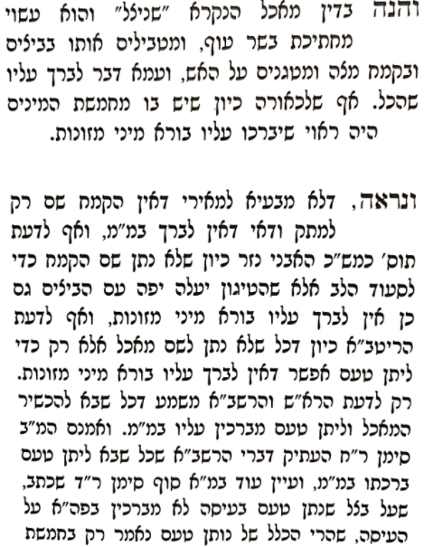 | 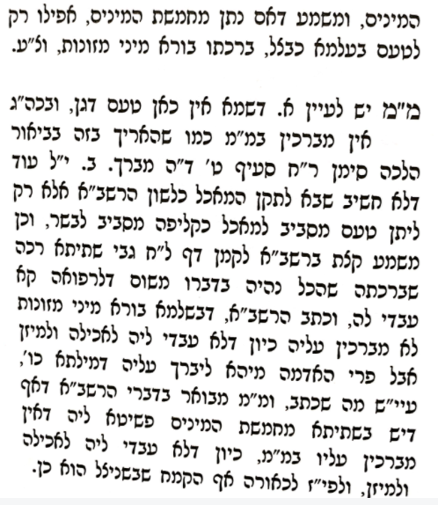  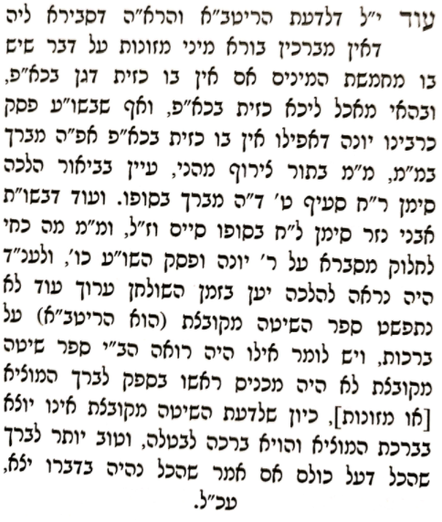

Crust
שו"ת אגרות משה אורח חיים חלק ד סימן מג
עיקר וטפל במיני מזונות תשל"ז. חתיכה של מזונות נכרת וחשובה שראויה וחביבה לאכול בפני עצמה כגון כריכים דקים של גלידה (אייס קרים ווייפערס) או בצק דק ממולא פירות מתוקים (פיי - קראסט או שטרודל) ורצה לאכול אותן ראשון בפני עצמן יש לו רשות לברך בורא מיני מזונות תחלה ואח"כ על העיקר. והטעם דלהרבה בני אדם ואולי להרוב הוא גם דבר חביב בפני עצמה. שלכן יש לעשות לרוב בנ"א לברך תחלה על חתיכה קטנה ממזונות ואח"כ על הממולא שהכל או העץ כפי מה שהן, אבל אלו שאין רצונם אלא בהממולא אך שאוכלין אותן מחמת שהן עכ"פ שהם יברכו רק על הגלידה ועל הממולא ופטור מזונות הטפל להם.

Cookies and Cream
R. Yisrael Belsky, http://www.hakhel.info/archivesCABs/HAKHELCOMMUNITYAWARENESSBULLETIN11.pdf
One of the flavors of Klein's parve ice cream is "Cookies and Cream" which contains cookie crumbs or bits which are sprinkled through areas of vanilla frozen dessert. The appropriate brocha rishona on this product is shehakol, but it is k'dai [worthwhile] to make a borei minei mezonos on another product and have in mind at that time to be motzi the cookie part of the ice cream as well.

